EXEMPLO de BD para gerenciamento de uma faculdade:  
  
Objetivo: Realizar controle centralizado de alunos, professores, cursos, disciplinas, históricos escolares e turma:

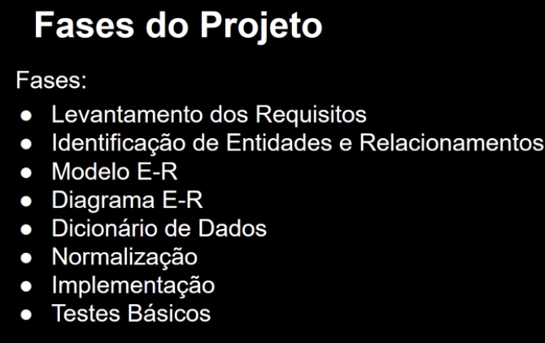

Regras de Negócio:  
 º Um aluno matriculado por curso vez;

º Alunos possuem código ID;

º Curso compostos por disciplina;

º Cada disciplina tera no máx 30 aluno turma;

º Disciplina pode ser obr ou optativas;

º Disciplina pertencem a departamentos;

º Cada disciplina contem um código de idenficação;

º Podem trancar matricula, mas n estando matriculado em nenhuma disciplina no semestre;

º Máx de 9 disciplina por aluno;

º O aluno só reprovado no máx 3 vezes;

º Máx de 3000 alunos

º Historico Escolar completo;

º Existem 90 disciplinas total disponiveis;

º Professor podem ser cadastrados mesmo sem lecionar disciplina;

º Existem 40 professores trabalhando

º Cada professor leciona máx 4 disciplina;

º Professor vinculado a um departamento;

º Professor conterá código para ser identificado;

MODELAGEM/ANALISE DE DADOS:

Seleção de itens importante como: Alunos, disciplinas, professores, cursos, departamentos...

Esses podem ser representado por entidades, podendo ser verificados por números esses dados. Elas podem se relacionar entre si.

RELAÇÃO: Verbo com entidade, verificar se existe um verbo que se relaciona entre si

EXEMPLO de relacionamento: Um aluno **pode estar** matriculado em um curso por vez.

ATRIBUTOS: As disciplinas podem ser **obrigatória ou optativas.**

**Identificar códigos.**

**\*Selecionar Atributos Relacionamentos e entidades nas regras de negócios.**

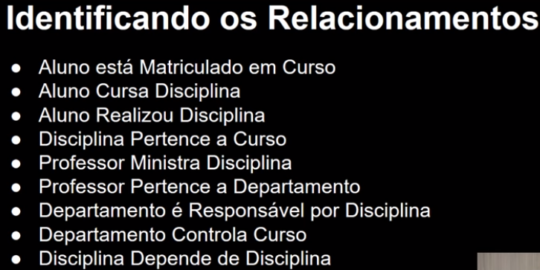

Observação: Nem sempre o cliente sabe o que ele quer.

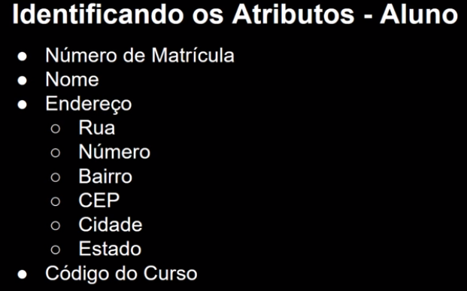

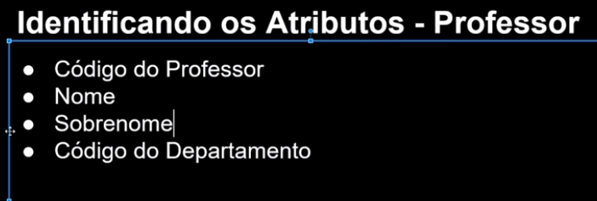

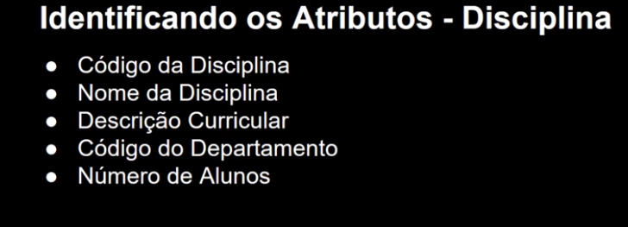

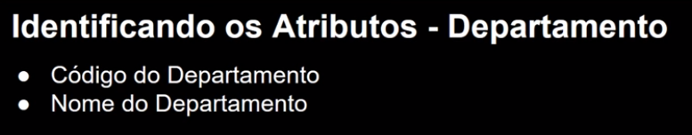

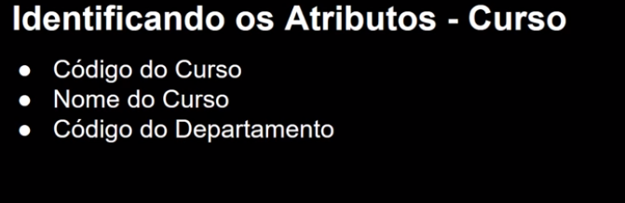

ESBOÇO do diagrama:

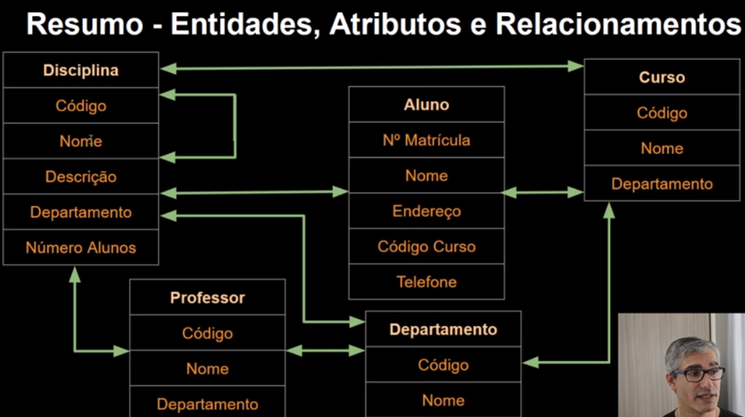

INFORMAÇÕES/DADOS DO PROJETO PRATICO:

º Ferramenta utilizada brModelo Versão 2.0

º Usar de início, esquema conceitual.

º Bola vazada do atributo, é simples ou qualquer;

º Cheia determinante ou identificador.

º Multivalorado cardinalidade;

º Opção de exportação de imagem;

º Gerar esquema lógico;

EXEMPLO:

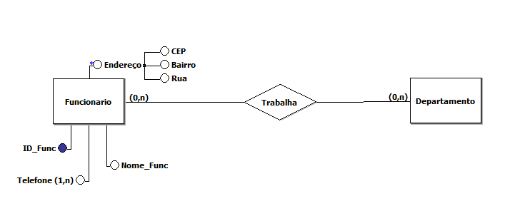

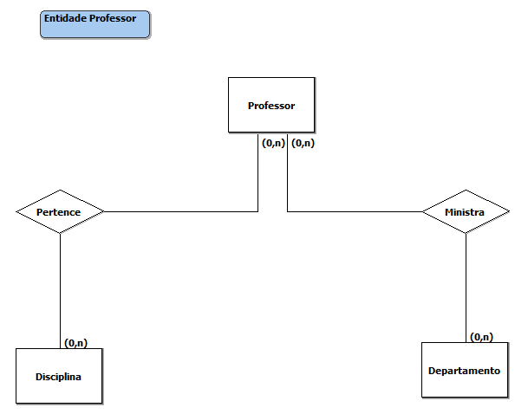

IDENTIFICAR ENTIDADE RELACIONAMENTO (DIAGRAMA):

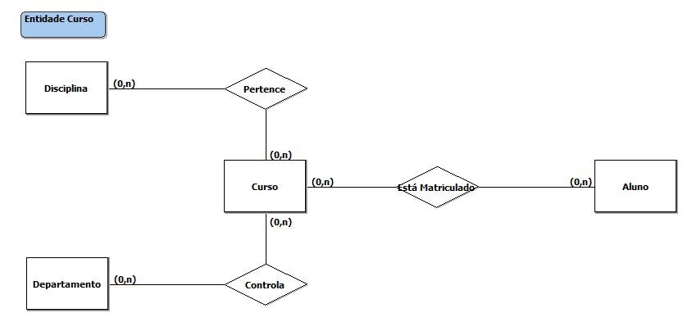

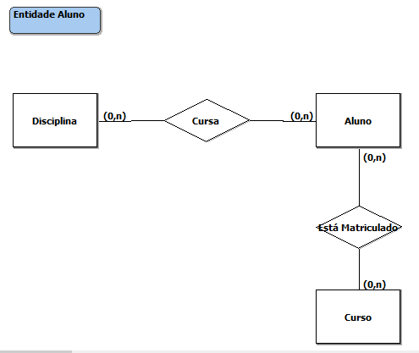

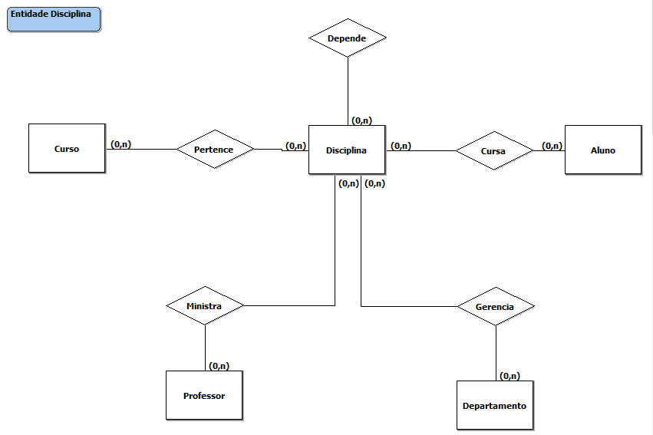

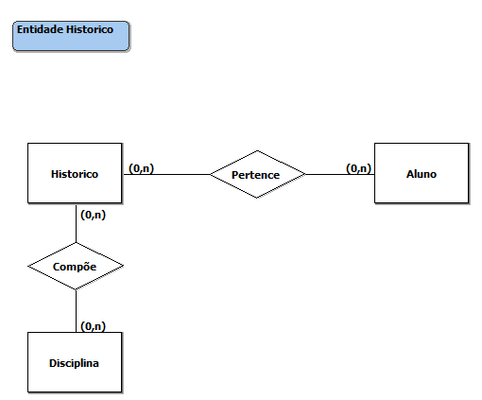

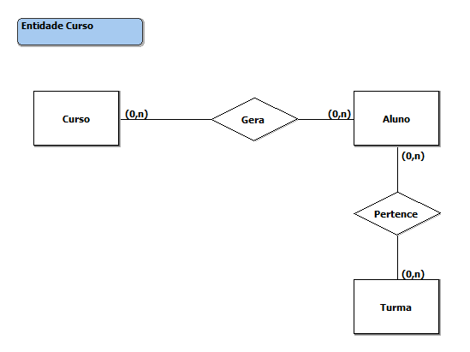

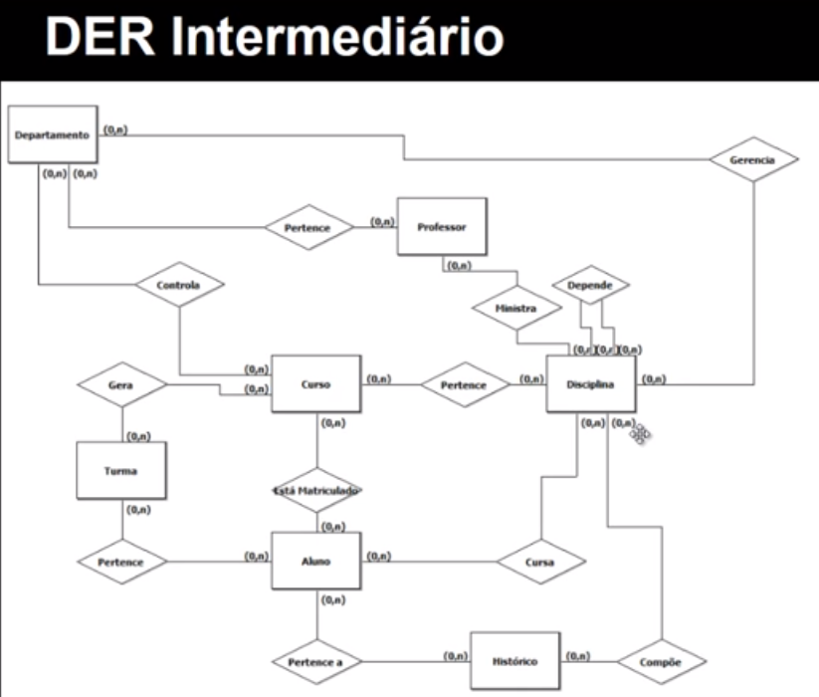

ATRIBUTOS IDENTIFICADOS:

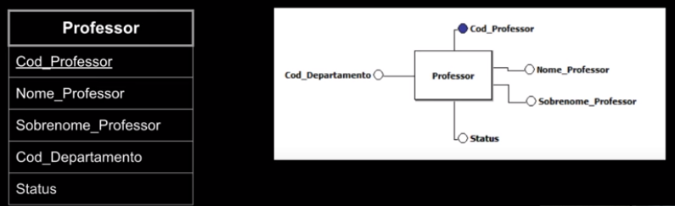

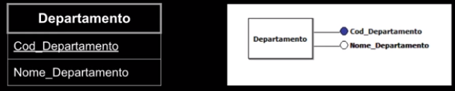

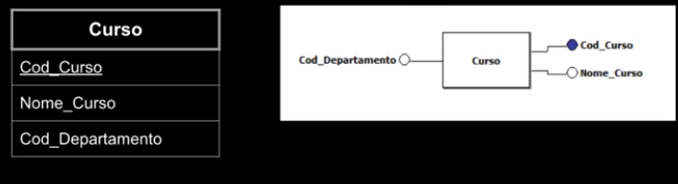

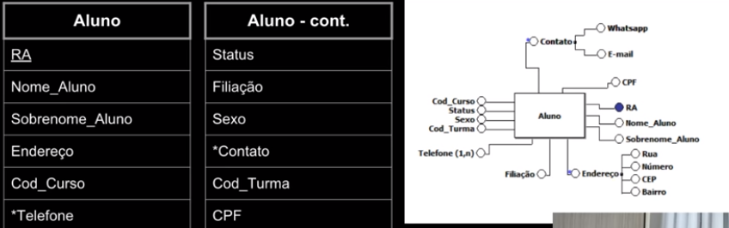

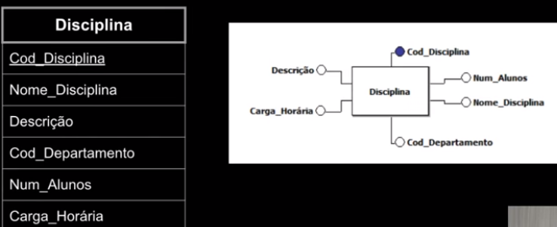

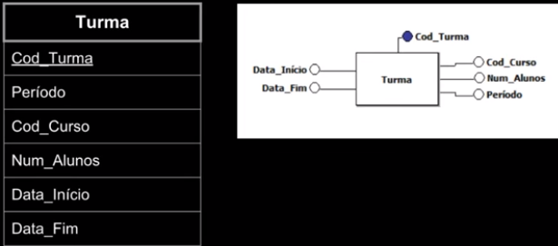

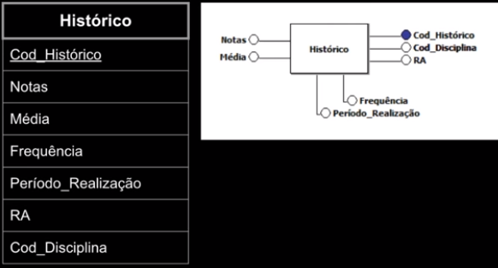

DER – COM ATRIBUTOS:

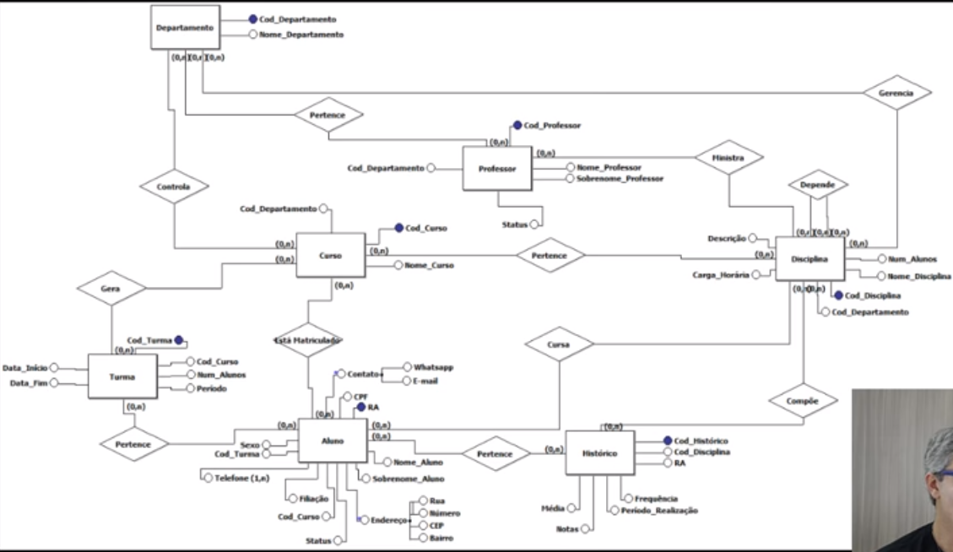

CARDINALIDADE:

Modelar verifica a entidade ver se instancia identidade se relaciona a quantas identidades  
  
Exemplo:

Departamento e curso:  
Um departamento controla quantos cursos?

Departamento pode ter vários cursos! (1,n)

Um curso é controlado por quantos departamentos?

Um curso controla um departamento! (1,1)

…

* Será necessário melhorar quando for (1,n) dos dois lados (Muitos p muitos)

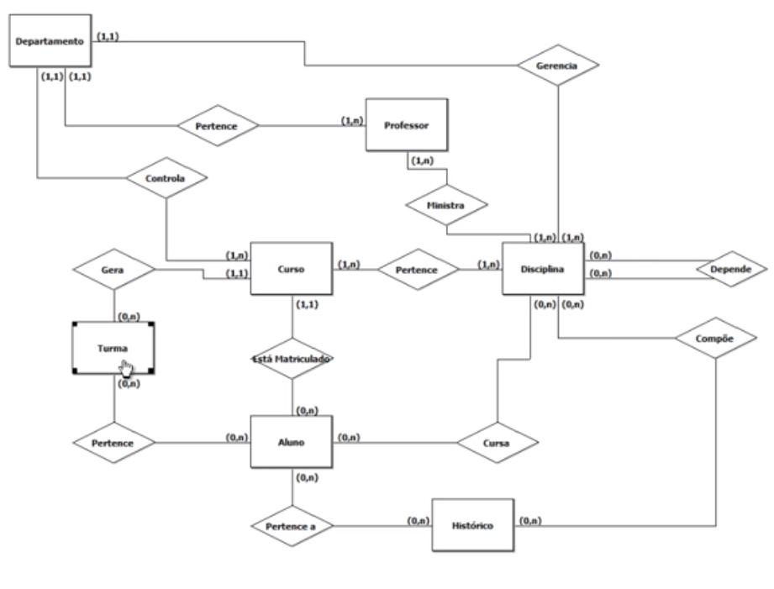

ELIMINANDO RELACIONAMENTOS MUITOS PARA MUITOS (N-M)

Exemplo de ocorrência:

º Professor – (Ministra) - Disciplina;

º Curso - (Pertence) – Disciplina;

º Historico – (Compõe) Disciplina;

Desmembrando relacionamento através de tabela (entidade) associativa. Associando duas ou mais tabelas com referencia a PK de cada tabela. Chave primária composta por duas colunas de FK.

ENTIDADE ASSOCIATIVA:

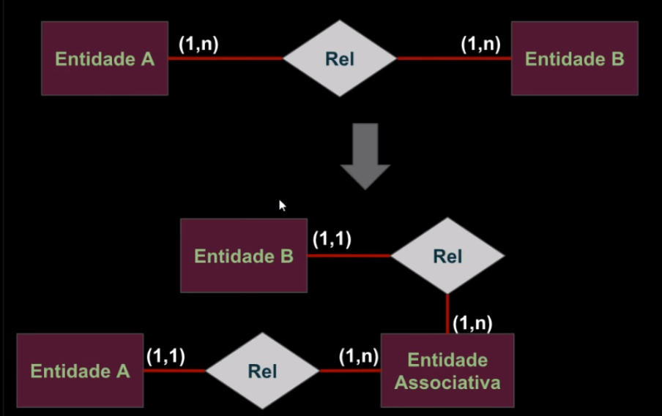

GERANDO ENTIDADES ASSOCIATIVAS eliminando MUITOS PARA MUITOS:

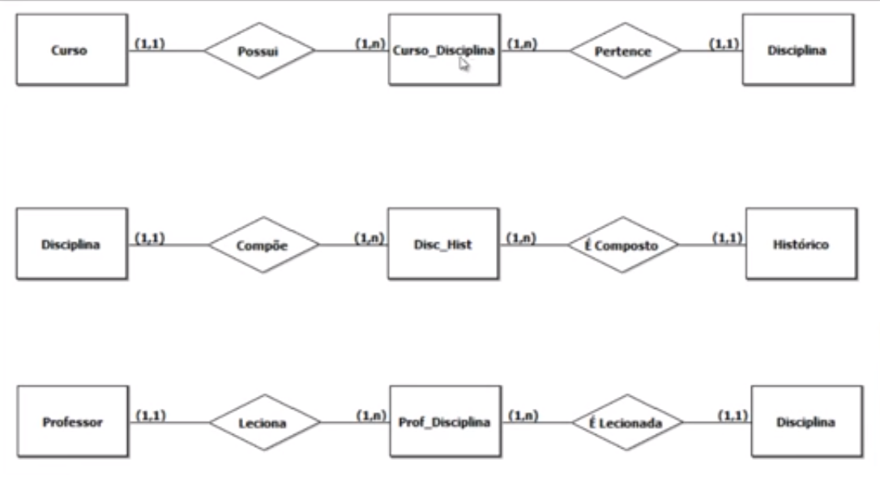

*Um curso tem vários relacionamentos com disciplina, porém curso_disciplina só pode fazer parte com um único Curso. O inverso é verdadeiro.

DER eliminando muitos para muitos:

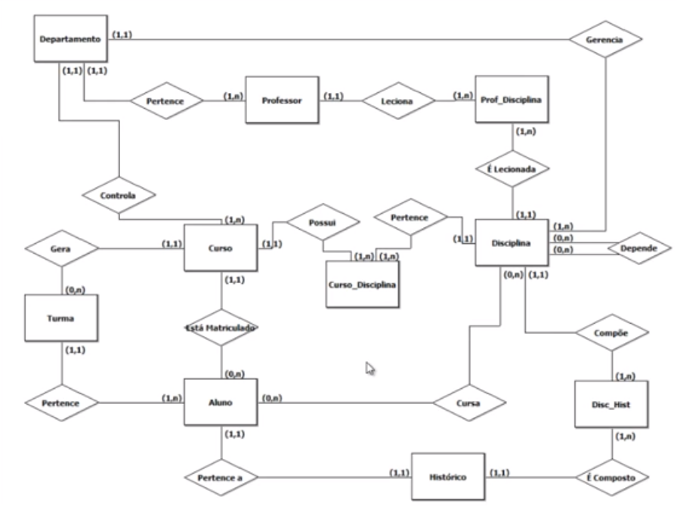

DICIONARIO DE DADOS:

* Lista todas entidades;

* Verifica quais se relacionam;

* Nome do relacionamento;

* Descrição de cada uma das entidades/atributos;

* OPT. Relação entre entidade e relacionamento;

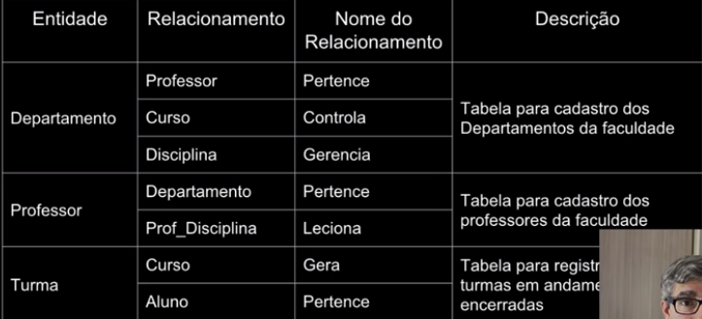

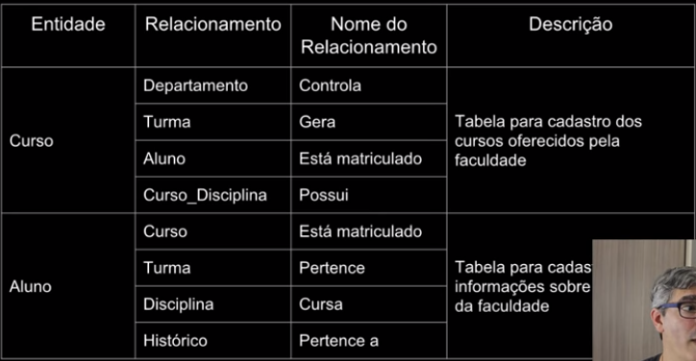

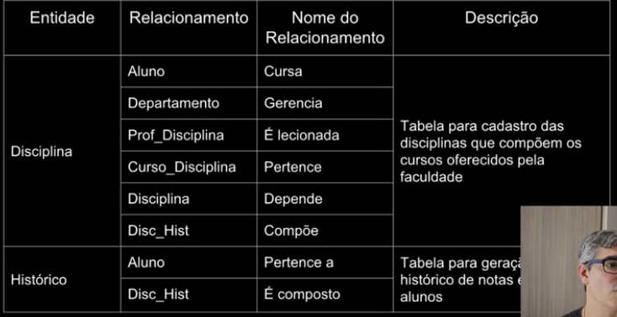

*Tabela Associativa:

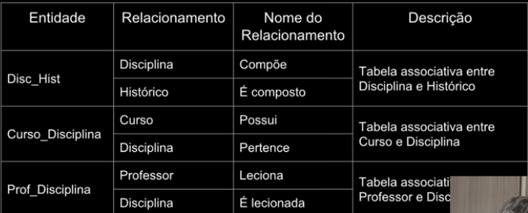

º ATRIBUTOS

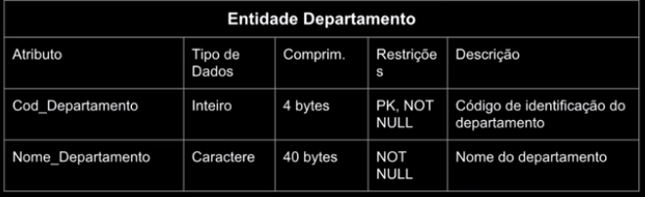

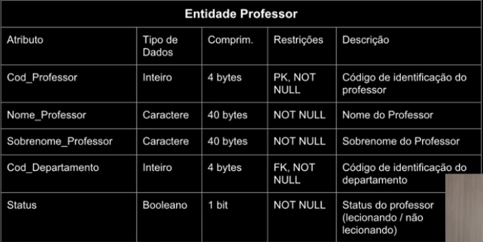

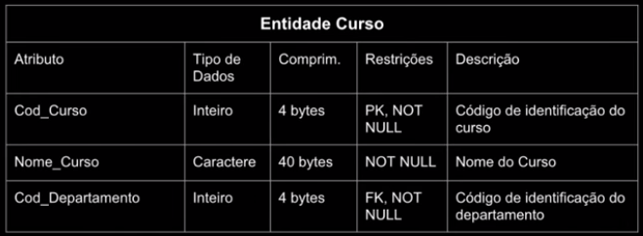

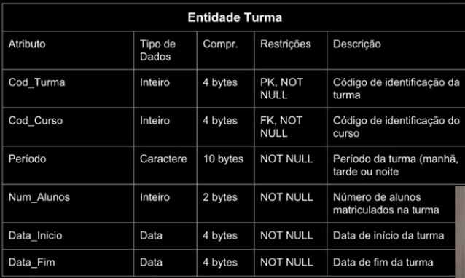

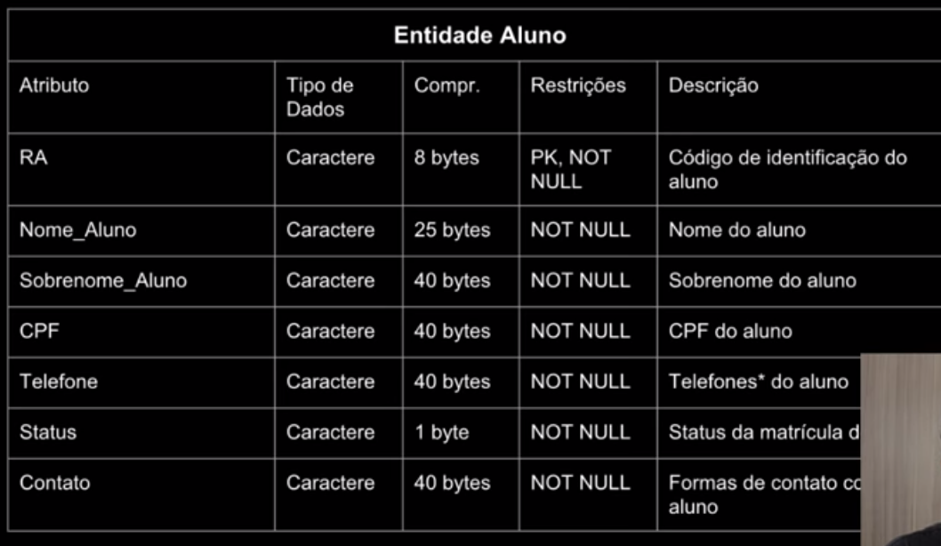

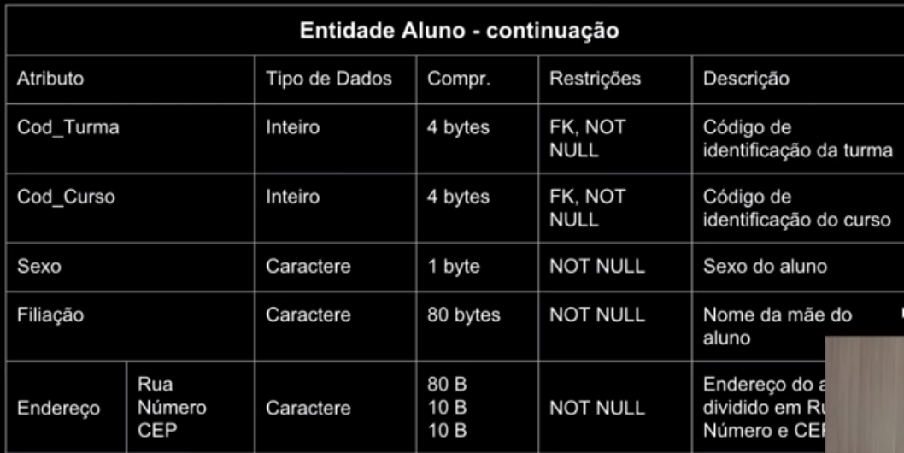

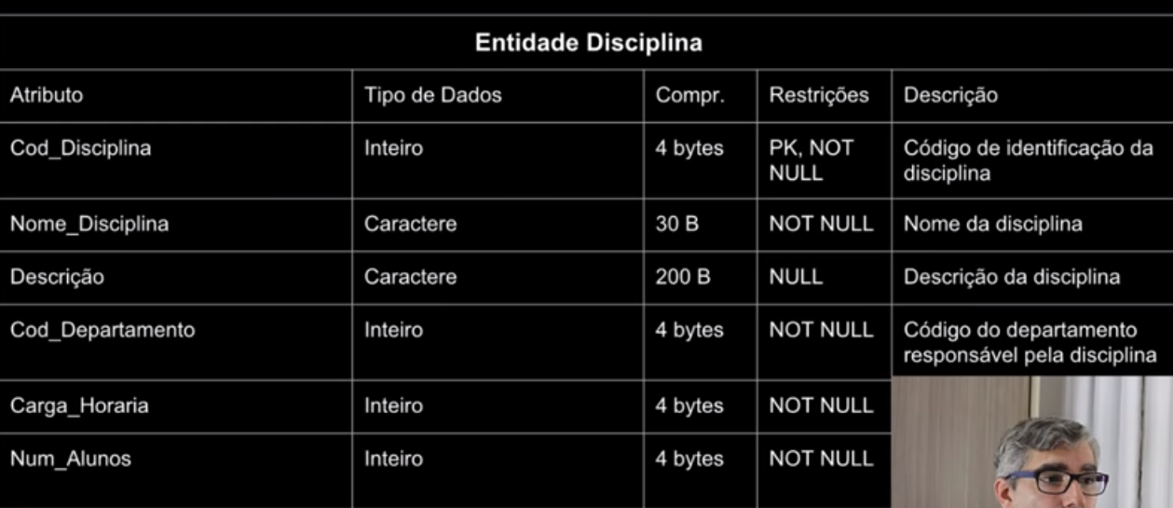

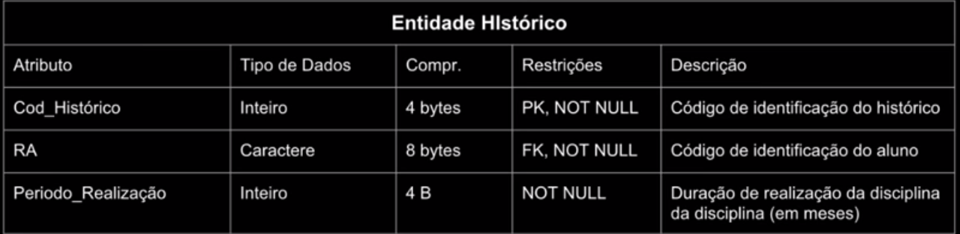

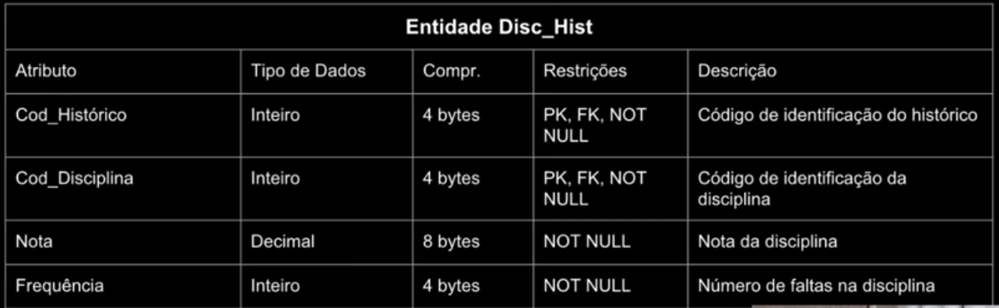

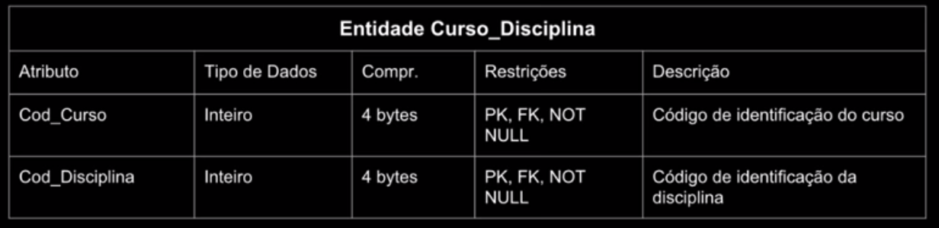

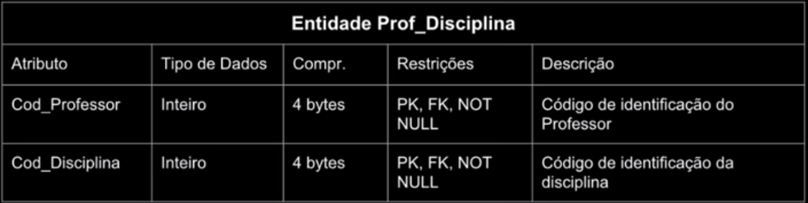

º *DER Modelo Completo*

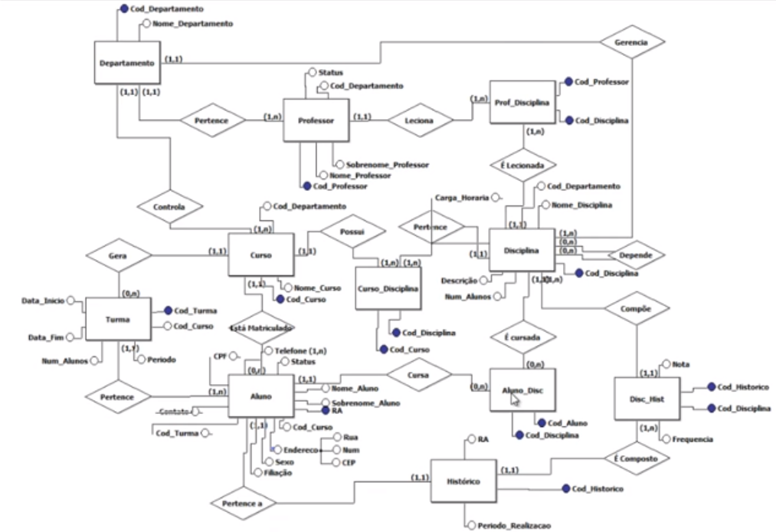

Relacionamento Entidade no Modelo Lógico:

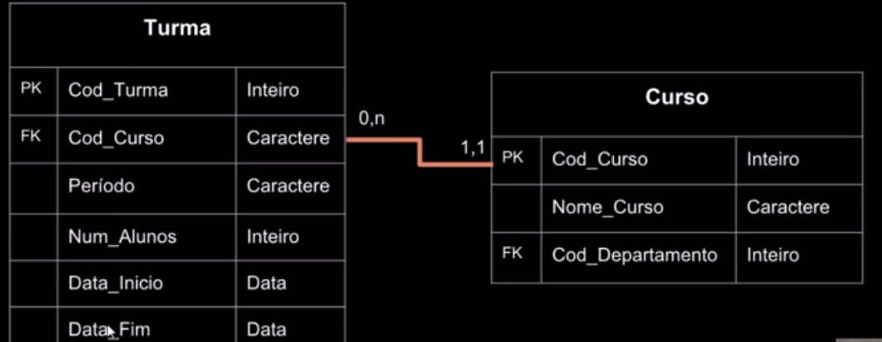

MODELO LÓGICO COMPLETO:

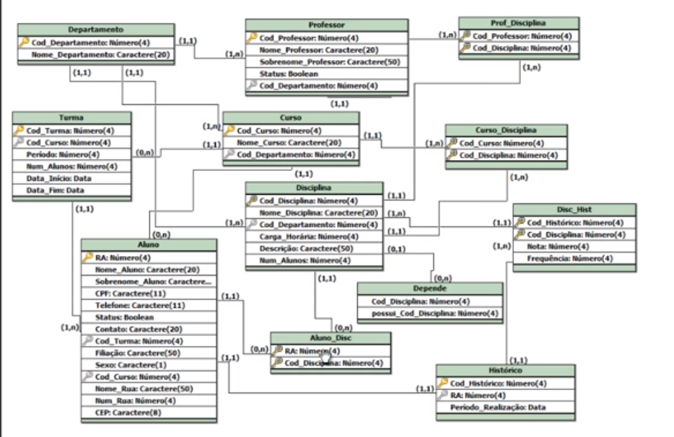

NORMALIZAÇÃO

NORMALIZAÇÃO 1FN

* Com base no modelo lógico anterior;

* Normalizar de tabela por tabela;

1ª Tabela Departamento:

Já está na 1FN.

2ª Tabela Professor:

Já está na 1FN.

3ª Tabela Turma:

Já está na 1FN.

4ª Tabela Curso:

Já está na 1FN.

5º Tabela Aluno:

Filiação (Pai/Mãe): Multivalorado.

Contato: Multivalorado.

6º Tabela Curso_Disciplina:

Já está na 1FN.

7º Tabela Prof_Disciplina:

Já está na 1FN.

8º Tabela Histórico:

Periodo_Realização (duas datas): Multivalorado

9º Tabela Disciplina:

Já está na 1FN.

10º Tabela Aluno_disc

Já está na 1FN.

11º Tabela Disc_Hist

Já está na 1FN.

Após a verificação, realizar o desmembramento no software dos multivalorados adicionando em novos atributos,

TABELA NORMALIZADA 1FN:

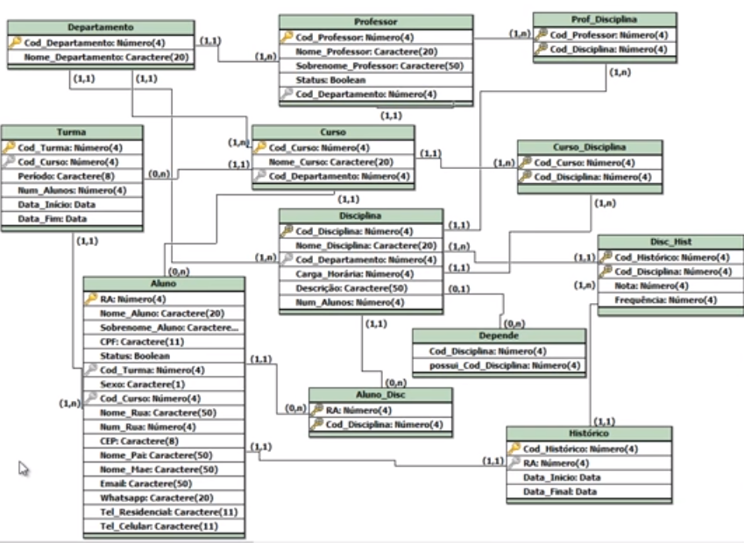

NORMALIZAÇÃO 2FN

* Passando pela 1FN

* Sem dep parcial e atributos n dependem de chaves candidatas

* Atributos n chave são funcionalmente dependentes de todas as partes primaria.

(Só aplica em atributos n chaves e que n são dependentes da PK)

Tabela Departamento: Já está na 2FN

Tabela Professor: Já está na 2FN

Tabela Turma: Já está na 2FN

Tabela Curso: Já está na 2FN

Tabela Aluno: * CEP: Não é dependente direto do RA do aluno

* Número: Não é dependente direto do RA do aluno

* Rua: Não é dependente direto do RA do aluno

* Telef.

Tabela Historico: Já está na 2FN

Tabela Curso_disci: Já está na 2FN

Tabela Prof_Disc: Já está na 2FN

Tabela Disciplina: Já está na 2FN

Tabela Aluno_disc: Já está na 2FN

Tabela Disc_Hist: Já está na 2FN

CORRIGINDO:

Telefone:

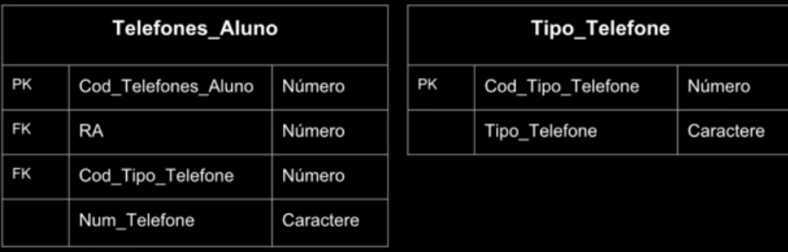* Eliminamos telefone em alunos

* Tabelas vinculadas ao RA dos alunos

Endereços:

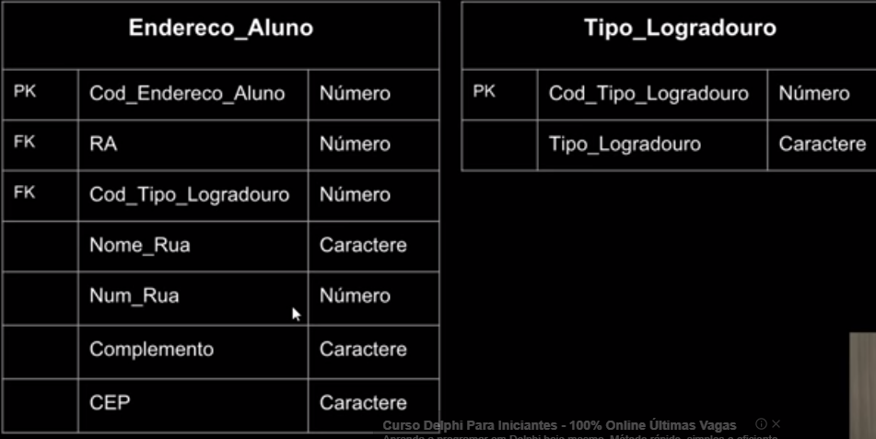* Eliminamos endereços em alunos.

* Tabelas vinculadas ao RA dos alunos.

TABELA NORMALIZADA 2FN:

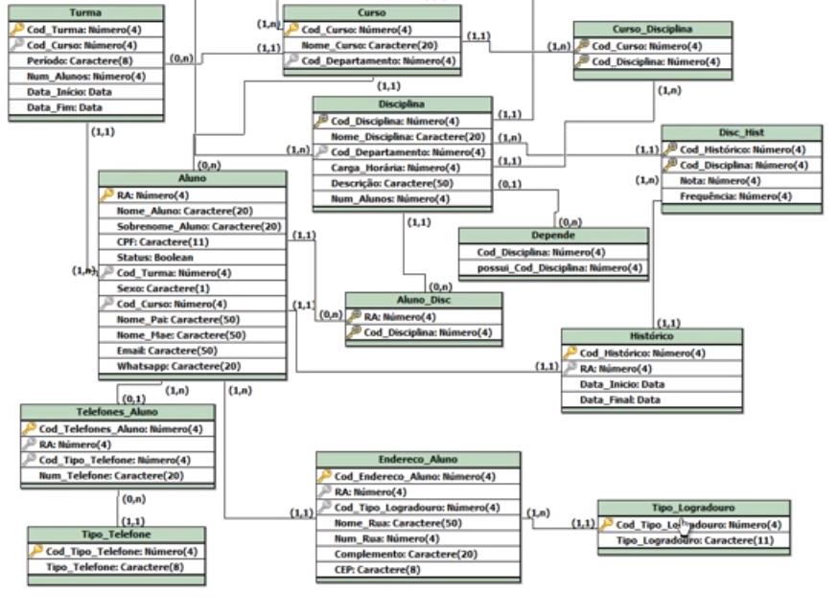

NORMALIZAÇÃO 3FN

* Tiver da 2FN

* N existir dep transitiva

* Se nenhuma coluna n Chva dep da coluna chave

* N entra FK nem PK

Tabela Departamento: Já está na 3FN

Tabela Professor: Já está na 3FN

Tabela Turma: Já está na 3FN

Tabela Curso: Já está na 3FN

Tabela Aluno: Já está na 3FN

Tabela Historico: Já está na 3FN

Tabela Curso_disci: Já está na 3FN

Tabela Prof_Disc: Já está na 3FN

Tabela Disciplina: Já está na 3FN

Tabela Aluno_disc: Já está na 3FN

Tabela Disc_Hist: Já está na 3FN

Tabela Telefone_Aluno: Já está na 3FN

Tabela Endereço_Aluno: Já está na 3FN

Tabela Tipo_Logrador: Já está na 3FN

DICIONARIO DADOS SIMPLIFICADO FINAL:

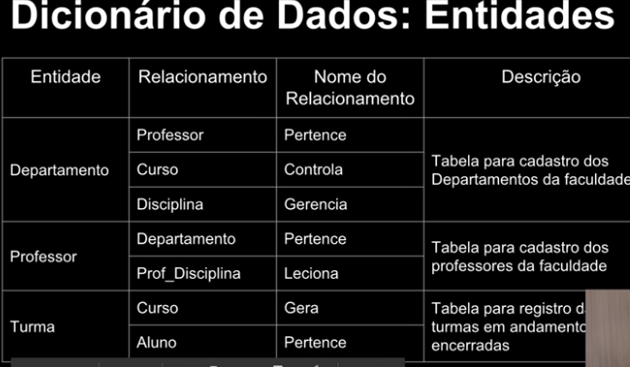

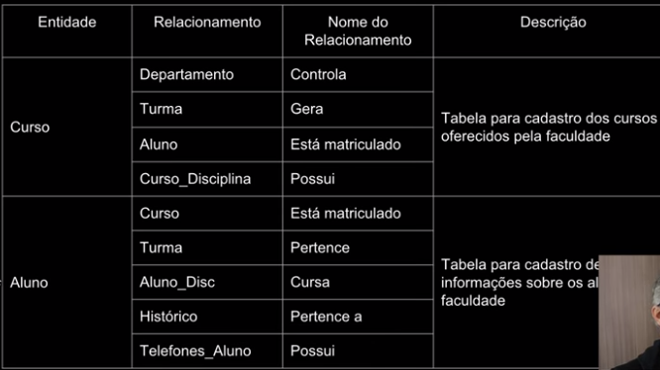

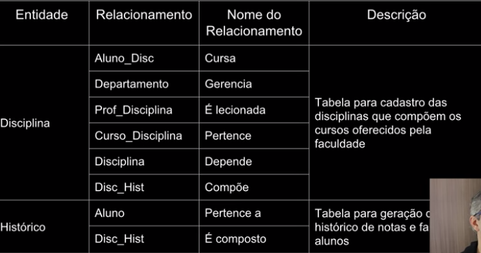

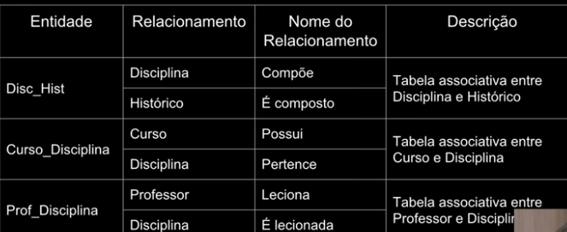

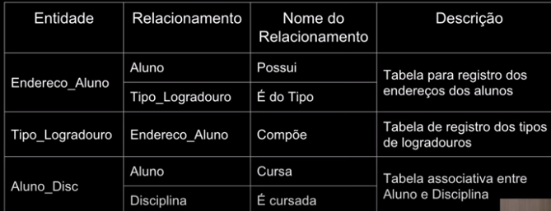

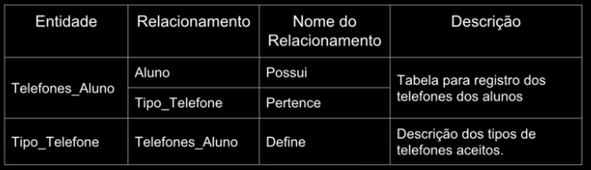

ATRIBUTOS

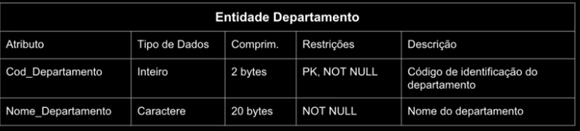

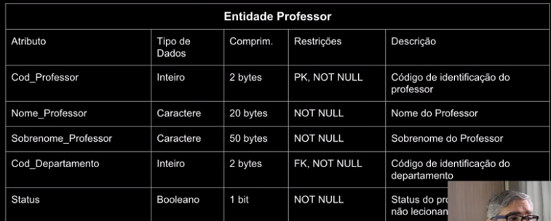

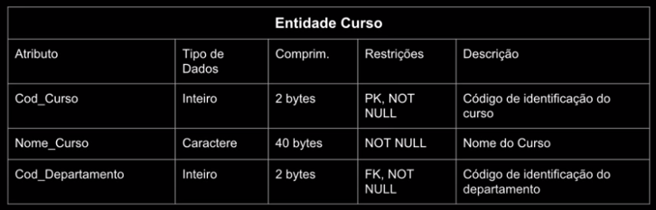

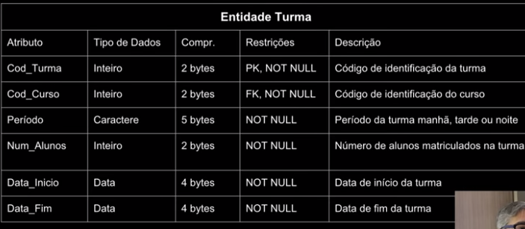

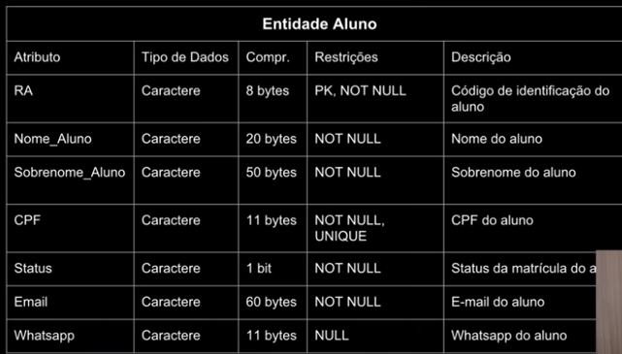

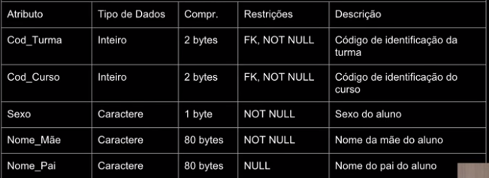

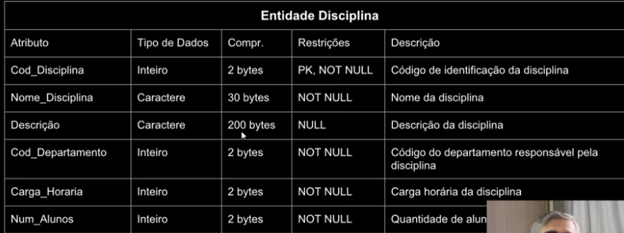

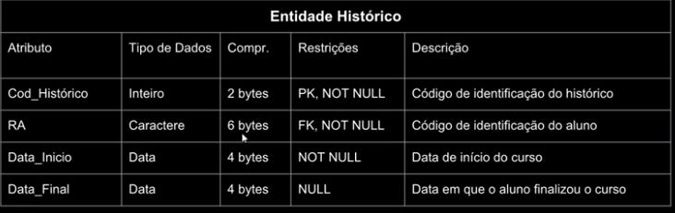

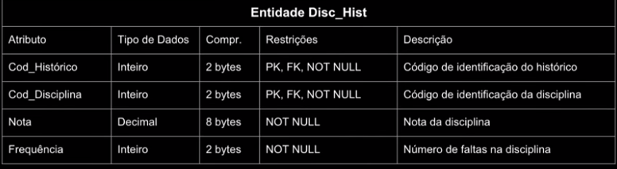

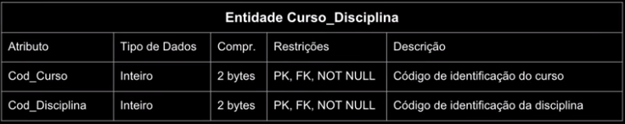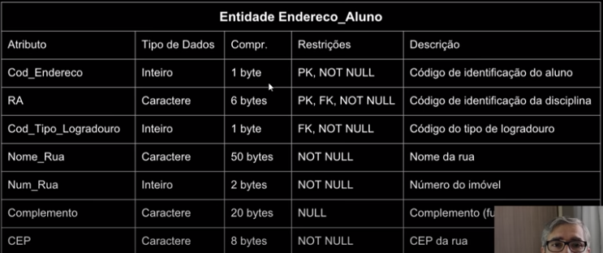

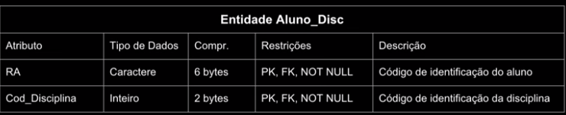

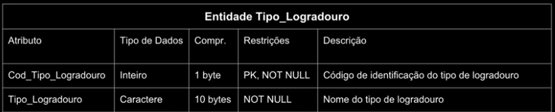

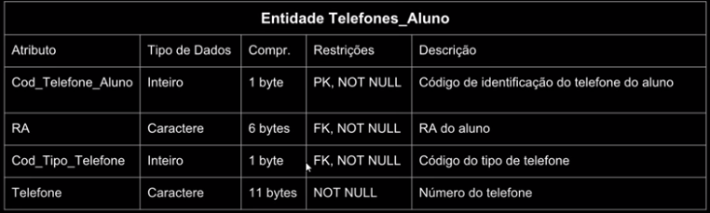

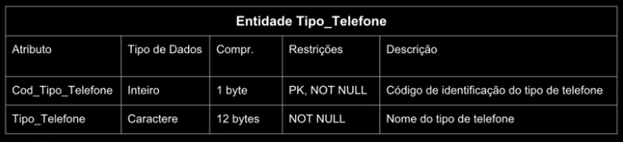

IMPLEMENTAÇÃO BD:

* Criação de Tabela MySQL

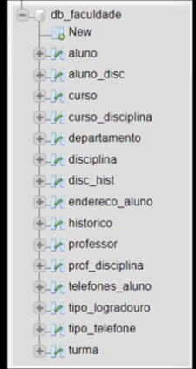

* DER (Diagrama Entidade Relacionamento) phpMyAdmin:

